Перечень муниципального имущества, предназначенного для передачи в пользование субъектам малого и среднего предпринимательства и самозанятым гражданам

№ | Наименование имущества | Адрес | Площадь | Кадастровый номер | Характеристика* | Фото**
1. | Нежилое помещение (здание столовой) | Ростовская область, Аксайский район, х.Валовый, ул.Гагарина, 4 | 140,1 | 61:02:0030501:138 | Нежилое помещение (здание столовой)  ЭТАЖНОСТЬ: 1, СОТОЯНИЕ: требует капитального ремонта | 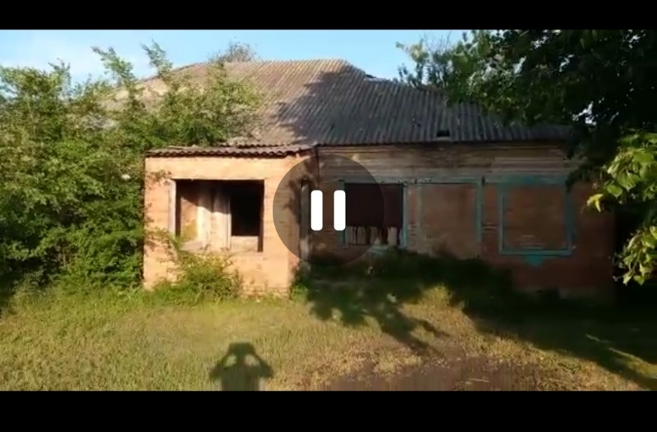
2. | Самосвал, год изготовления 2007, идентификационный номер (VIN) ХЗЕ35071070004964, марка, модель ТС ГАЗ-САЗ-35071, модель, № двигателя Д2457Е2 *309054, шасси (рама) № 33090070950285, кузов № 33070070141855, цвет кузова – белый, рабочий объем двигателя 4750 куб.см., тип двигателя – дизельный, экологический класс – второй, разрешенная максимальная масса - 8090 кг, масса без нагрузки – 3940 кг., |  |  |  | Самосвал, год изготовления 2007, идентификационный номер (VIN) ХЗЕ35071070004964, марка, модель ТС ГАЗ-САЗ-35071, модель, № двигателя Д2457Е2 *309054, шасси (рама) № 33090070950285, кузов № 33070070141855, цвет кузова – белый, рабочий объем двигателя 4750 куб.см., тип двигателя – дизельный, экологический класс – второй, разрешенная максимальная масса - 8090 кг, масса без нагрузки – 3940 кг., | 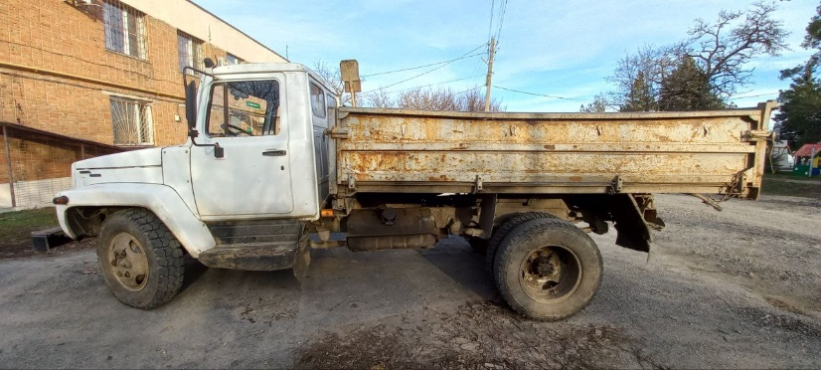  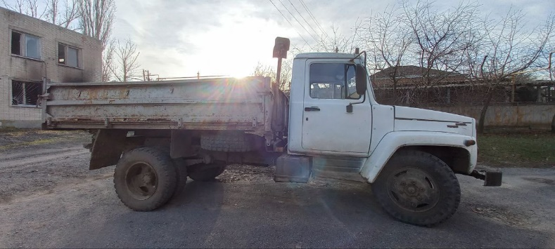
3. | Экскаватор одноковшовый ЭО – 2101, год изготовления 2008, заводской номер машины (рамы): 00217/80862356, № двигателя 326127, коробка передач: 221525, основной ведущий мост: № 518666/52780-04, цвет: сине-желтый, вид двигателя: колесный, мощность двигателя, кВт (л.с.) 60(81), конструкционная масса, кг – 6900, максимальная конструктивная мощность – 34,0 км/час., |  |  |  | Экскаватор одноковшовый ЭО – 2101, год изготовления 2008, заводской номер машины (рамы): 00217/80862356, № двигателя 326127, коробка передач: 221525, основной ведущий мост: № 518666/52780-04, цвет: сине-желтый, вид двигателя: колесный, мощность двигателя, кВт (л.с.) 60(81), конструкционная масса, кг – 6900, максимальная конструктивная мощность – 34,0 км/час., | 